La circulation sanguine

Le sang apporte les ......................................................... qui fournissent l’.......................................... aux organes et permet à notre corps de vivre.
Le sang est composé de 3 éléments :
- les ............................................. ................................................ qui transportent l’oxygène
- les ............................................. ................................................ qui permettent de protéger le corps des bactéries et virus.
- les ........................................................ qui aident à la cicatrisation

3 types de vaisseaux sanguins :
- les ............................................ qui transportent le sang pauvre en dioxygène
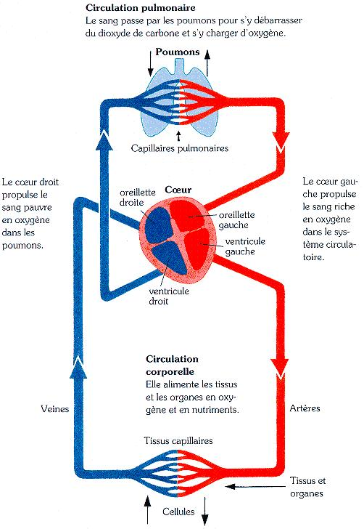
- les ............................................ qui transportent le sang riche en dioxygène
- les ............................................
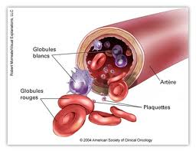
Je sais que je connais ma leçon :
- Quand je sais à quoi sert le sang.
- Quand je connais les 3 éléments qui composent le sang.
- Quand je connais les 3 types de vaisseaux sanguins.
- Quand je sais faire un schéma sur la circulation sanguine.

